《基于HTML5的交互式课件开发》项目规划书
组号：22
课件主题：钱塘江潮文化及安全防护
成员姓名：赵辰莹
组长姓名：赵辰莹

规划内容：选择一个交互式课件主题，对拟开发的交互式课件进行规划。主要包括：
（1）在线获奖作品案例分析：通过相关平台，找出一些获奖的交互式课件作品，并选取3个或3个以上有代表性的作品（给出作品的名字和作品来源地址）进行分析，可以列表格；
①课件主题及地址
②课件结构（可画出课件结构图）
③设计特点（媒体设计、界面设计、导航标识、声画效果等，可截图加文字说明）
④交互特色（你认为该课件在哪些模块实现了人机交互式的教学功能？实现的过程和特色如何？）
（2）拟开发的课件规划：
①选题目标
②选题相关的知识结构及重点、难点
③课件结构（可画出课件结构图）
④首页及几个主要模块界面草图（导航及内容的布局结构草图）
⑤交互特色（ 将在哪些模块设计交互式的教学功能？实现的过程和特色如何？）
（3）小组成员分工（2-3人小组适用）
①组长姓名及分工
②组员1姓名及分工
③组员2姓名及分工
实际规划从下一页开始，注意分段，适当截图。
（1）在线获奖作品案例分析
案例1：
①课件主题及地址
千年廊桥
http://dmtds.zjnu.edu.cn/zpShow.aspx?id=4341&jch=18

②课件结构
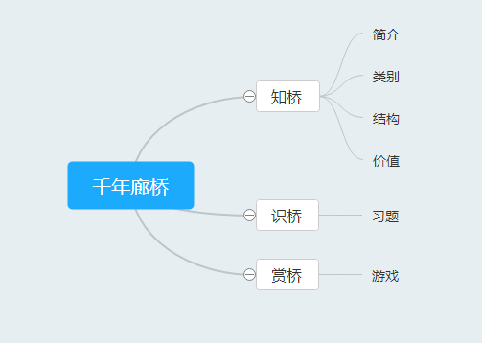
③设计特点
媒体设计：音乐清新自然，风景建造古朴自然
界面设计：
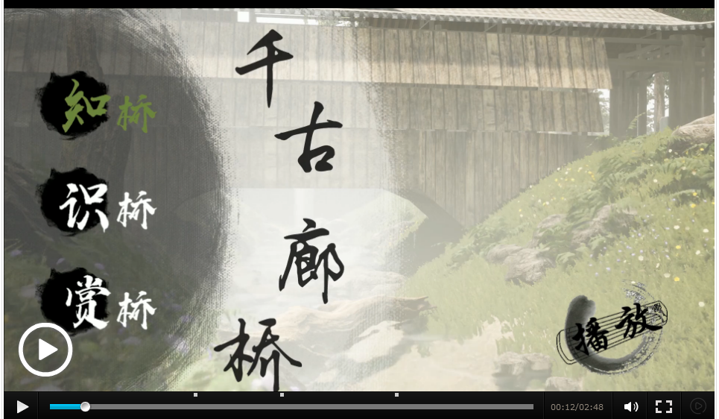除上图外，没有太多明显的菜单，而是需要根据提示去进行一系列的操作，类似于探险游戏
导航标识：一共是有三个，类似于上面的，同时后面的背景是动态的
使用了很多建模来营造身临其境的感觉，让用户自己去发现未知，了解未知，最终达到习得知识的目的。同时更多动态的东西更灵动，相较于文字化的知识更能引起学习者的兴趣。
④交互特色
unity建模加上html5
基本上每个模块都实现了人机交互功能，因为主要是做成一个游戏的效果，用户不得不参与进去。
案例2：
①课件主题及地址
十里红妆
http://dmtds.zjnu.edu.cn/zpShow.aspx?id=3533&jch=18
②课件结构

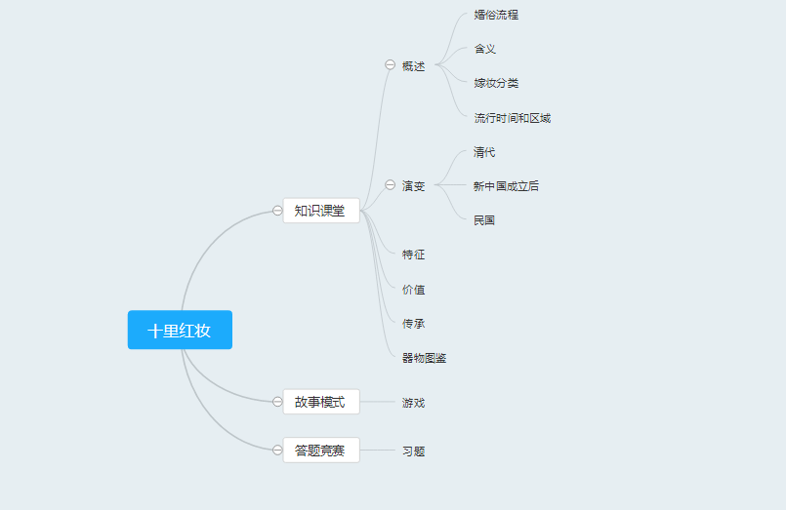
③设计特点
导航标识：主要是透明的矩形框，同时加上动画特效，激活的菜单项变大，同时出现子菜单栏
声画效果：
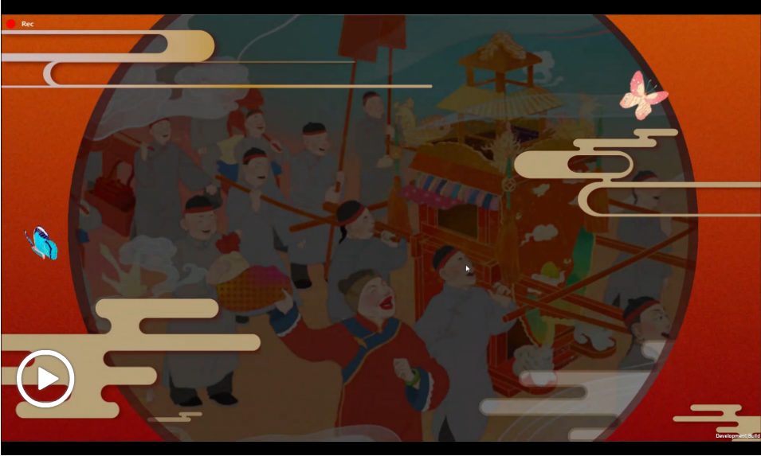

本身设计上采用了大红色为主色调，金色为辅色调，契合十里红妆的主题。精美而且精致。
界面设计：在页面上采用了很多的动画特效，菜单的设计设计与众不同，同时增加了电子书，有自己独特的设计，最后是一个类似于游戏界面的故事，增加了趣味性。
④交互特色
演变里电子书实现了人机交互，同时故事模式和趣味答题也都实现了人机交互
本身有很多javascript写就的特效函数，同时出现了unity建模做成的游戏界面。
案例3：
- 课件主题及地址
泽雅造纸之旅
http://dmtds.zjnu.edu.cn/zpShow.aspx?id=3824&jch=18
②课件结构
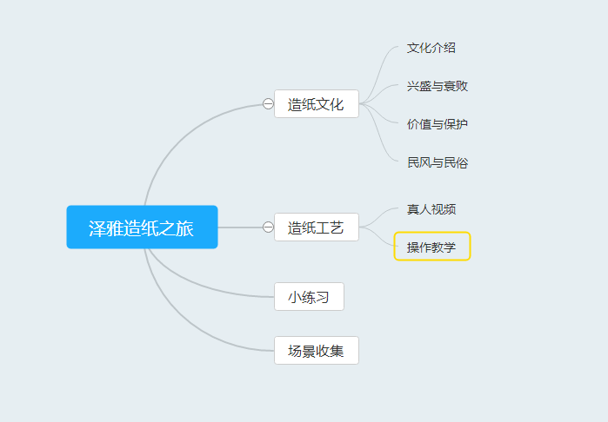
③设计特点
媒体设计：因为题材的缘故，没有设置背景音乐，但是加入了许多真人的演示视频。
导航标识：
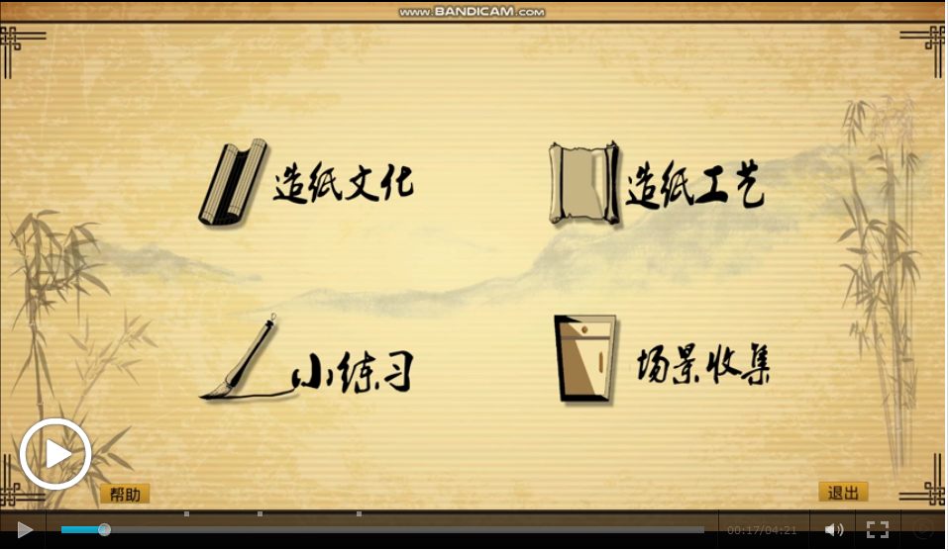一共有四个部分，在导航标识中。每个部分是图片加上文字。
界面设计：整体美工采用了古朴自然的木棕色，出现的图案基本上是竹子之类的造纸取材，符合课件主题，同时字体的设计也使得课件更有韵味，同时课件的四个部分设计合理，联系紧密，每个部分的内容简而精，有特点有趣味有效果。
声画效果：选用了真人视频和建模而成的场景，生动而且准确的呈现了造纸的画面，效果较好。
④交互特色
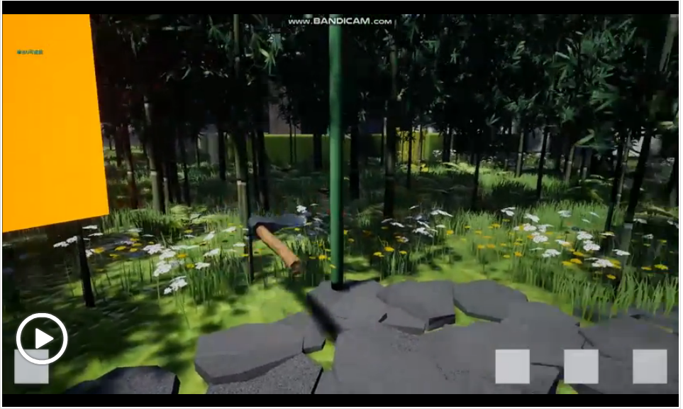造纸工艺部分操作教学实现了人机交互，主要是采用unity建模
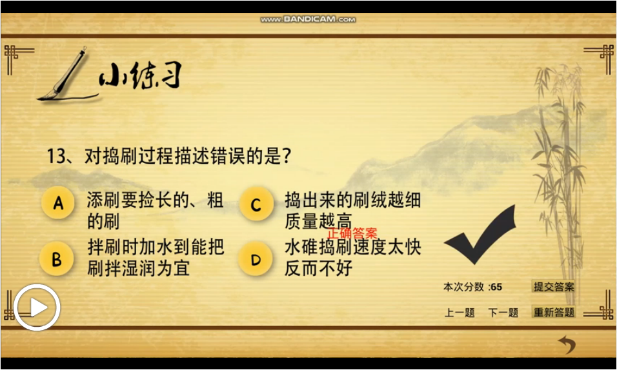
小练习的计分功能、答题反馈以及最后的答题评价都实现了人机交互
（2）拟开发的课件规划
①选题目标
介绍钱塘江大潮的历史文化及传播观潮时的安全防护知识

②选题相关的知识结构及重点、难点
钱塘江大潮的成因、历史渊源以及分类，还有安全防护知识。
大潮分类和安全防护知识为重点难点。
③课件结构
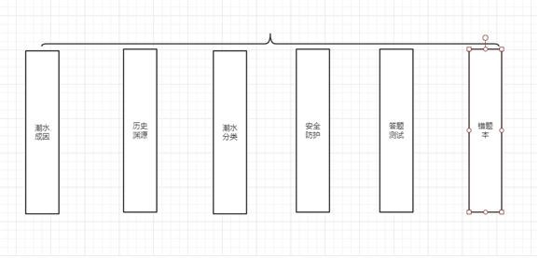
④首页及几个主要模块界面草图
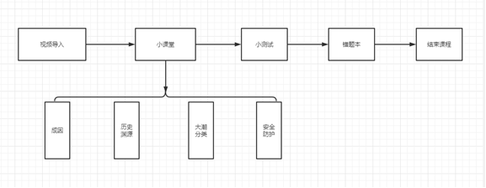
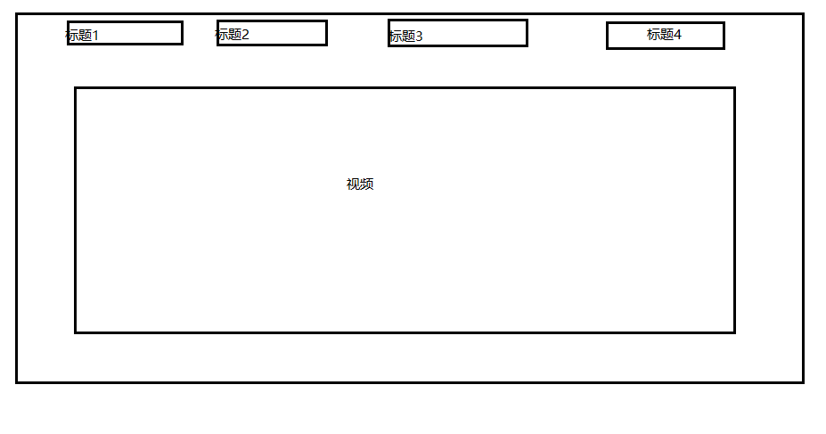
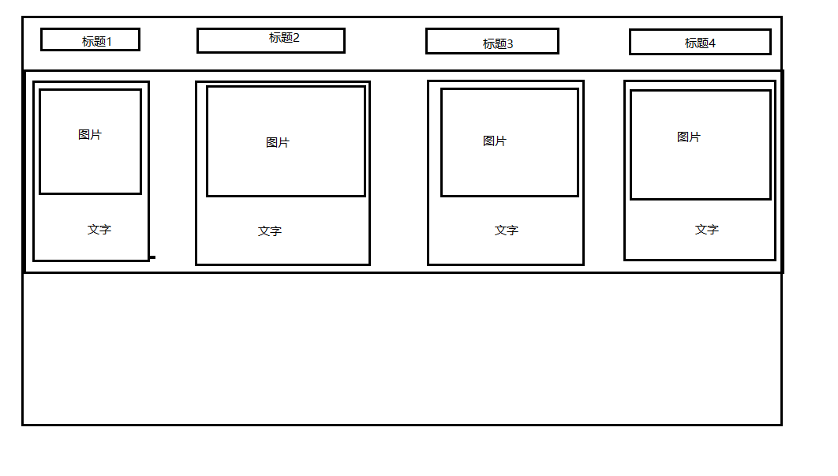
⑤交互特色
大潮分类以及小测试实现人机交互（大潮分类部分通过小游戏实现人机交互）
（3）小组成员分工（该部分可根据实际分组情况删减）
赵辰莹全部
整理人：赵辰莹

